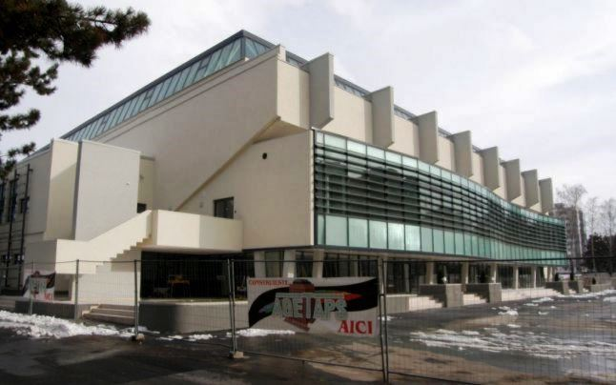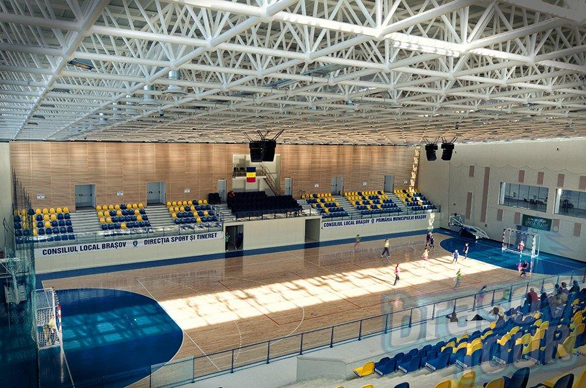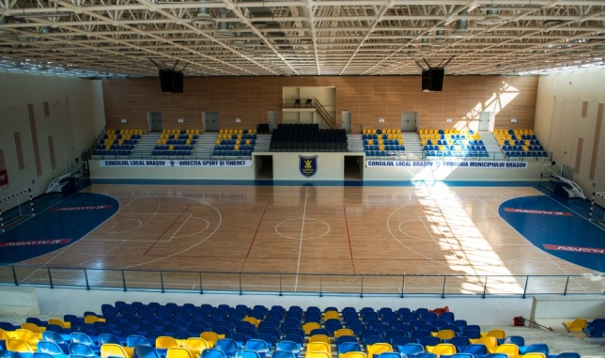Brașovul are o veche tradiție în domeniul [sportului](https://ro.wikipedia.org/wiki/Sport), încă de la sfârșitul [secolului XIX](https://ro.wikipedia.org/wiki/Secolul_XIX) înființându-se aici primele organizații sportive (Asociația de Tir, Școala de Gimnastică și Cântări). Anterior, fuseseră introduse sporturi precum [șahul](https://ro.wikipedia.org/wiki/%C8%98ah), [jocul de cărți](https://ro.wikipedia.org/wiki/Joc_de_c%C4%83r%C8%9Bi), [biliardul](https://ro.wikipedia.org/wiki/Biliard) ([secolul XVIII](https://ro.wikipedia.org/wiki/Secolul_XVIII)). *Muzeul Sportului Transilvănean* este printre cele mai vechi de acest gen din țară, și prezintă evoluția unor sporturi consacrate în orașul nostru. În [perioada comunistă](https://ro.wikipedia.org/wiki/Rom%C3%A2nia_comunist%C4%83) se organizau universiade, daciade la care participau obligatoriu și sportivii brașoveni. Astăzi, infrastructura Brașovului permite practicarea unor sporturi diverse precum: [fotbal](https://ro.wikipedia.org/wiki/Fotbal), [tenis](https://ro.wikipedia.org/wiki/Tenis_de_c%C3%A2mp), [ciclism](https://ro.wikipedia.org/wiki/Ciclism), [handbal](https://ro.wikipedia.org/wiki/Handbal),[planorism](https://ro.wikipedia.org/w/index.php?title=Planorism&action=edit&redlink=1), [schi](https://ro.wikipedia.org/wiki/Schi), [patinaj](https://ro.wikipedia.org/wiki/Patinaj_artistic), [alpinism](https://ro.wikipedia.org/wiki/Alpinism), [bowling](https://ro.wikipedia.org/wiki/Bowling), [înot](https://ro.wikipedia.org/wiki/%C3%8Enot), [tir](https://ro.wikipedia.org/wiki/Tir), [baschet](https://ro.wikipedia.org/wiki/Baschet), [arte marțiale](https://ro.wikipedia.org/wiki/Arte_mar%C8%9Biale), [echitație](https://ro.wikipedia.org/wiki/Echita%C8%9Bie), [volei](https://ro.wikipedia.org/wiki/Volei) sau [gimnastică](https://ro.wikipedia.org/wiki/Gimnastic%C4%83) de întreținere. Nici sporturile la masă nu au fost uitate: [ruletă](https://ro.wikipedia.org/wiki/Rulet%C4%83), [cărți](https://ro.wikipedia.org/wiki/Joc_de_c%C4%83r%C8%9Bi) (mai ales în cazinouri), [biliard](https://ro.wikipedia.org/wiki/Biliard) sau [tenis de masă](https://ro.wikipedia.org/wiki/Tenis_de_mas%C4%83). În fiecare an, în preajma zilei de [15 Noiembrie](https://ro.wikipedia.org/wiki/15_noiembrie), la Brașov se organizează un [cross](https://ro.wikipedia.org/wiki/Atletism) în memoria victimelor autorităților comuniste din [1987](https://ro.wikipedia.org/wiki/1987). Tot anual, la Baza Sportivă „Olimpia”, se desfășoară competiția de[tenis](https://ro.wikipedia.org/wiki/Tenis_de_c%C3%A2mp) „Brașov Challenge Cup”.

* [FC Brașov](https://ro.wikipedia.org/wiki/FC_Bra%C8%99ov) - fotbal, box;
* [FC Forex Brașov](https://ro.wikipedia.org/wiki/FC_Forex_Bra%C8%99ov) - fotbal, Box,volei, scrima, patinaj, schi, tenis, baschet;
* [Rulmentul Urban Brașov](https://ro.wikipedia.org/w/index.php?title=Rulmentul_Urban_Bra%C8%99ov&action=edit&redlink=1) - handbal;
* [CSU Cuadripol Municipal Brașov](https://ro.wikipedia.org/w/index.php?title=CSU_Cuadripol_Municipal_Bra%C8%99ov&action=edit&redlink=1) - baschet;
* [Qwan Ki Do Brasov](https://ro.wikipedia.org/w/index.php?title=Qwan_Ki_Do_Brasov&action=edit&redlink=1) - tehnici de brate, picioare, tehnici imitative de animale, arme traditionale, arte martiale vietnameze;
* [Clubul Sportiv Tractorul](https://ro.wikipedia.org/wiki/Clubul_Sportiv_Tractorul) - fotbal;
* [CSU Forex](https://ro.wikipedia.org/w/index.php?title=CSU_Forex&action=edit&redlink=1) - baschet, orientare turistica, gimnastica ritmica, tir, floreta alpinism, atletism, patinaj artistic,schi alpin;
* [CSU CFR](https://ro.wikipedia.org/w/index.php?title=CSU_CFR&action=edit&redlink=1) - rugby;
* [CSS Dinamo](https://ro.wikipedia.org/w/index.php?title=CSS_Dinamo&action=edit&redlink=1) - handbal masclin si feminin, lupte libere masculin si feminin, judo, tenis;
* [CSS Brașovia](https://ro.wikipedia.org/w/index.php?title=CSS_Bra%C8%99ovia&action=edit&redlink=1) - fotbal, baschet, gimnastica artistica, schi alpin, schi fond, schi biatlon, schi sarituri, atletism;
* [CSM Brașov](https://ro.wikipedia.org/w/index.php?title=CSM_Bra%C8%99ov&action=edit&redlink=1) - atletism, schi, patinaj, lupte grece-romane, scrima, fotbal-tenis, haltere, tir, natatie;
* [CSM Rulmentul](https://ro.wikipedia.org/w/index.php?title=CSM_Rulmentul&action=edit&redlink=1) - handbal, popice, box;
* [CS Dinamo](https://ro.wikipedia.org/wiki/CS_Dinamo) - handbal, tenis, lupte libere, judo, sah,shi, alpin, schi fond,schi, biatlon, schi sarituri, alpinism;
* [Clubul Sportiv Edelweiss Brasov](https://ro.wikipedia.org/w/index.php?title=Clubul_Sportiv_Edelweiss_Brasov&action=edit&redlink=1) - schi alpin, snowboard, (alpin, sarituri, fond), biatlon, patinaj artistic, alpinism, tenis, înot, gimnastica aerobica, automobilism, karting, ciclism;
* [Red Paintball Club](https://ro.wikipedia.org/w/index.php?title=Red_Paintball_Club&action=edit&redlink=1) - singurul teren amenajat din oras
* [ARTS PAINTBALL BRASOV](https://ro.wikipedia.org/w/index.php?title=ARTS_PAINTBALL_BRASOV&action=edit&redlink=1);
* [Paint Ball Team Brasov](https://ro.wikipedia.org/w/index.php?title=Paint_Ball_Team_Brasov&action=edit&redlink=1) - paintball, tir cu arcul, tir cu arma, parapanta, atv;
* [Clubul Sportiv "Universitatea" din Brașov](https://ro.wikipedia.org/w/index.php?title=Clubul_Sportiv_%22Universitatea%22_din_Bra%C8%99ov&action=edit&redlink=1) - ;
* [SMART Brasov](https://ro.wikipedia.org/w/index.php?title=SMART_Brasov&action=edit&redlink=1) - motociclism;
* [Astra Autocamioane](https://ro.wikipedia.org/w/index.php?title=Astra_Autocamioane&action=edit&redlink=1) - motociclism, atletism, box, haltere, lupte;
* [VIGRAEFF Brasov](https://ro.wikipedia.org/w/index.php?title=VIGRAEFF_Brasov&action=edit&redlink=1) - motociclism;
* [Asociatia Baschet Club Tampa 2004 Brasov](https://ro.wikipedia.org/w/index.php?title=Asociatia_Baschet_Club_Tampa_2004_Brasov&action=edit&redlink=1) - baschet;
* [Asociatia Baschet Club Galactica Brasov](https://ro.wikipedia.org/w/index.php?title=Asociatia_Baschet_Club_Galactica_Brasov&action=edit&redlink=1) - baschet;
* [Asociatia Baschet Club Magic Kids Brasov](https://ro.wikipedia.org/w/index.php?title=Asociatia_Baschet_Club_Magic_Kids_Brasov&action=edit&redlink=1) - baschet;
* [Olimpia](https://ro.wikipedia.org/wiki/Olimpia) - [Clubul Sportiv "Societatea de Patinaj"](https://ro.wikipedia.org/w/index.php?title=Clubul_Sportiv_%22Societatea_de_Patinaj%22&action=edit&redlink=1) - patinaj, tenis, hochei pe gheata;
* [Clubul Sportiv RED LINX](https://ro.wikipedia.org/w/index.php?title=Clubul_Sportiv_RED_LINX&action=edit&redlink=1) - taekwondo;
* [KORYO TAEKWONDO CLUB](https://ro.wikipedia.org/w/index.php?title=KORYO_TAEKWONDO_CLUB&action=edit&redlink=1) - taekwondo;
* [Asociatia CLUB SPORTIV Loi Tran Brasov](https://ro.wikipedia.org/w/index.php?title=Asociatia_CLUB_SPORTIV_Loi_Tran_Brasov&action=edit&redlink=1) - Arte martiale,Qwan Ki Do;
* [Clubul de Arte Martiale Shingitai Karate Club Brasov](https://ro.wikipedia.org/w/index.php?title=Clubul_de_Arte_Martiale_Shingitai_Karate_Club_Brasov&action=edit&redlink=1) - Ashihara karate, karate, arte martiale;
* [Clubul de Dans Sportiv Fan Dance Club Brasov](https://ro.wikipedia.org/w/index.php?title=Clubul_de_Dans_Sportiv_Fan_Dance_Club_Brasov&action=edit&redlink=1) - Dans sportiv;
* [Asociatia Bridge Club Brasov](https://ro.wikipedia.org/w/index.php?title=Asociatia_Bridge_Club_Brasov&action=edit&redlink=1) - bridge;
* [Asociatia CLUB SPORTIV Happy Fighters Karate Club Brasov](https://ro.wikipedia.org/w/index.php?title=Asociatia_CLUB_SPORTIV_Happy_Fighters_Karate_Club_Brasov&action=edit&redlink=1) - Ashihara karate, shotokan karate, kick  boxing, fighting karate, all style karate;
* [Asociatia CLUB SPORTIV Romradiatoare Brasov](https://ro.wikipedia.org/w/index.php?title=Asociatia_CLUB_SPORTIV_Romradiatoare_Brasov&action=edit&redlink=1) - Fotbal, box, karate;
* [CLUB SPORTIV Cibo Bilal Brasov](https://ro.wikipedia.org/w/index.php?title=CLUB_SPORTIV_Cibo_Bilal_Brasov&action=edit&redlink=1) - ciclism;
* [CLUB SPORTIV de Radioamatorism Carpatica Brasov](https://ro.wikipedia.org/w/index.php?title=CLUB_SPORTIV_de_Radioamatorism_Carpatica_Brasov&action=edit&redlink=1) - radioamatorism;
* [CLUB SPORTIV de Radioamatorism Universitatea Brasov](https://ro.wikipedia.org/w/index.php?title=CLUB_SPORTIV_de_Radioamatorism_Universitatea_Brasov&action=edit&redlink=1) - radioamatorism;
* [CLUB SPORTIV de sah Lia Brasov](https://ro.wikipedia.org/w/index.php?title=CLUB_SPORTIV_de_sah_Lia_Brasov&action=edit&redlink=1) - sah;
* [CLUB SPORTIV Gym Sfintes Body Building Brasov](https://ro.wikipedia.org/w/index.php?title=CLUB_SPORTIV_Gym_Sfintes_Body_Building_Brasov&action=edit&redlink=1) - Culturism, fitness, gimnastica aerobica;
* [CLUB SPORTIV Mix 2000 Brasov](https://ro.wikipedia.org/w/index.php?title=CLUB_SPORTIV_Mix_2000_Brasov&action=edit&redlink=1) - Înot, fotbal, baschet, volei, atletism, box, lupte, judo, scrima, tir, schi;
* [CLUB SPORTIV Olympia Pro Gym Brasov](https://ro.wikipedia.org/w/index.php?title=CLUB_SPORTIV_Olympia_Pro_Gym_Brasov&action=edit&redlink=1) - Culturism, fitness;
* [CLUB SPORTIV Postavarul Bodybuilding Brasov](https://ro.wikipedia.org/w/index.php?title=CLUB_SPORTIV_Postavarul_Bodybuilding_Brasov&action=edit&redlink=1) - Culturism, fitness;
* [Clubul de Arte Martiale Shin-Dojo Brasov](https://ro.wikipedia.org/w/index.php?title=Clubul_de_Arte_Martiale_Shin-Dojo_Brasov&action=edit&redlink=1) - karate;
* [Qwan Ki Do Brasov](https://ro.wikipedia.org/w/index.php?title=Qwan_Ki_Do_Brasov&action=edit&redlink=1) - tehnici de brate, picioare, tehnici imitative de animale, arme traditionale;
* [Athletic Gym Sport](https://ro.wikipedia.org/w/index.php?title=Athletic_Gym_Sport&action=edit&redlink=1) - wushu, arte martiale chinezesti, autoaparare, fitness - exclusiv doamne si domnisoare, tae-bo aerobic, jumps aerobic - sarituri minitrambulina, gimnastica de intretinere;
* [Alpin Club Brașov](https://ro.wikipedia.org/wiki/Alpin_Club_Bra%C8%99ov) - alpinism, turism montan